5 главных показателей нового коронавируса, о которых вы должны знать

Вирус уже есть в более чем 60 странах
Вероятнее всего, вирус начал распространяться в Китае еще в начале ноября, как показал новый анализ, проведенный учеными из Центра исследований рака им. Фреда Хатчинсона (Сиэтл, США) и Базельского университета (Швейцария).
С тех пор вирус распространился по более чем 60 странам. По состоянию на 2 марта, случаи заболевания зарегистрированы и в России.

На данный момент смертность оценивается в 2,3%
Такой показатель получился по данным более чем 44 000 случаев заражения в Китае с начала эпидемии до 11 февраля. Это, конечно, значительно выше 0,1% у гриппа. Но важно понимать, что у многих заразившихся вообще нет симптомов, а если и есть, то они напоминают легкую простуду. Это означает, что многие люди даже не были проверены и зарегистрированы как заболевшие.
Смертность сильно варьируется в зависимости от возраста. Судя по данным Китая, дети, подростки и молодые взрослые переносят болезнь спокойно. Среди пожилого населения в группе с высоким риском летального исхода находятся люди с болезнями сердца и другими хроническими заболеваниями.
Ниже: смертность от COVID-19 по возрасту.
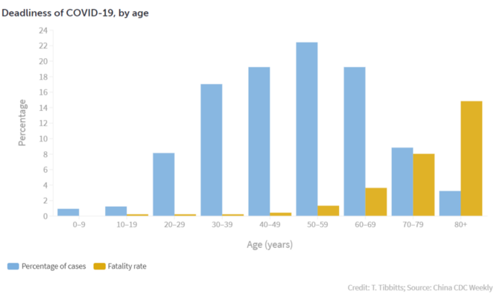

Симптомы появляются через 2–14 дней после заражения
Инкубационный период болезни — это срок между заражением и появлением симптомов. В среднем инкубационный период COVID-19 составляет 5 дней, но может варьироваться от 2 до 14 дней.
COVID-19 поражает в основном легкие. У 90% заболевших поднимается температура, у 70% — сухой кашель.
Предварительные результаты исследования показывают, что у людей в возрасте от 40 лет инкубационный период в среднем составляет 6 дней, а у людей младше 39 — всего четыре дня.

Заболевший заразен от 1 до 29 дней
Судя по всему, вирус заразен еще до появления симптомов и, вероятно, даже после исчезновения симптомов. Было опубликовано несколько исследований на эту тему, а в одном еще не отрецензированном давалась оценка в 29 дней.

За прошедшие 1–2 марта за пределами Китая было зарегистрировано в 9 раз больше случаев заражения, чем в самом Китае
Принятые Китаем меры по сдерживанию вируса работают, так как количество новых случаев заражение идет на спад. А вот в других странах количество новых случаев с каждым днем растет.
На данный момент хуже всего ситуация в Южной Корее, Италии, Иране и Японии, сообщает Всемирная организация здравоохранения (ВОЗ). К примеру, в Южной Корее уже более 4300 заболевших и 28 смертей — большинство из них связаны с одним из пяти известных кластеров заболевания. Страна организовала более 500 точек проверки на коронавирус по всей стране, на данный момент они проверили уже более 100 000 людей, гораздо больше, чем остальные страны.
Несмотря на растущее количество случаев заражения за пределами Китая, “мы все еще можем сдержать распространение COVID-19, и эта задача должна быть приоритетной у всех стран,” прокомментировал генеральный директор ВОЗ Д-р Тедрос Адханом Гебрейесус на пресс-брифинге 2 марта.
Тщательно мойте руки теплой водой с мылом.

